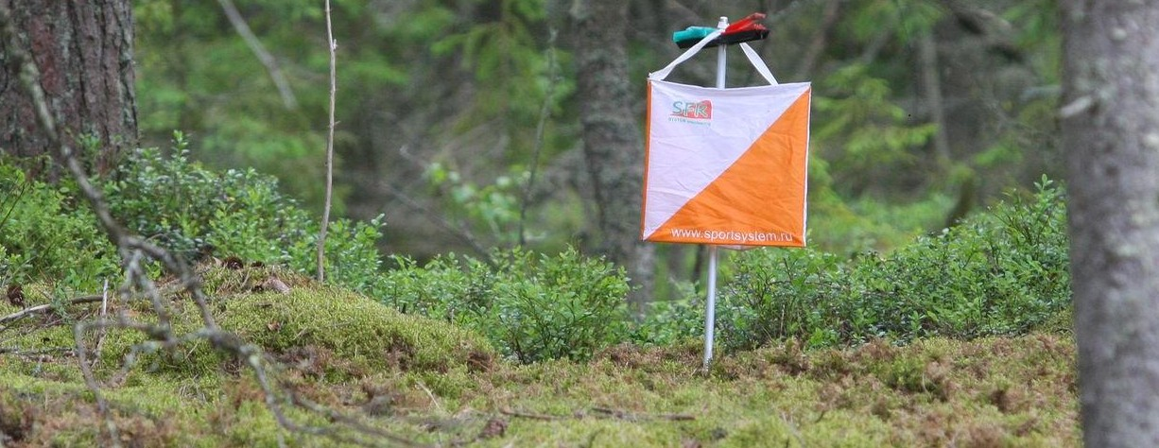

Перспектива

Общие положения
Тренировка проводится с целью пропаганды здорового образа жизни,
развития и популяризации спортивного ориентирования среди населения Санкт- Петербурга и Ленинградской области, повышения спортивного мастерства, обеспечения тренировочного процесса спортивных коллективов.

Место проведения и программа:
- Старт состоится 5 ноября (воскресенье) в Токсово (Малиновая гора).
- схема центра в яндекс-картах: http://yandex.ru/maps/-/CDaq72~4
- Программа:
10:30 – начало регистрации участников, старт по станции
12:30 – окончание регистрации, закрытие старта

Телефон для связи с организаторами +79944061792 (Богдан)

Предварительные параметры дистанций

Дистанция | Длина км | КП
A | 6.7 | 17
B | 4.6 | 14
C | 3.2 | 11
D | 2.1 | 6

Техническая информация.

Масштаб карты 1: 7500 , сечение рельефа 2.5м. Карты выдаются на регистрации
Легенды впечатаны в карту

Границы района:
С севера – болото и оз. Кавголовское;
С запада – ЛЭП;
С юга – грунтовая дорога;
С востока – болото и оз. Кавголовское;

Аварийный азимут — на восток (АА-90). До болота, далее на юг к центру.
Участники младше 14 лет обязаны иметь при себе мобильный телефон.
Телефон для экстренной связи указан на карте!

- Система отметки – SFR. Аренда чипа – 50руб.
- Заявка на оргео до 23:59 3 ноября.
- Стартовый взнос 250 рублей. Для детей, студентов и пенсионеров 200 руб.(промокод SKIDKA). При заявке на месте штраф 100 рублей.

Ждем Вас на старте

